NR | BRANŻA | Pytania od WRB | Odpowiedzi Zamawiającego
1 | K | 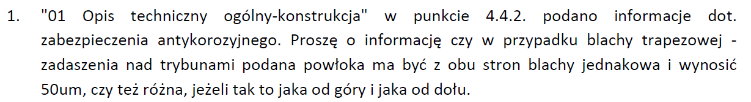 | Powłoka antykorozyjna powinna zostać wykonana z obu stron.
2 | K |  | Powłoka antykorozyjna powinna zostać wykonana z obu stron.
3 | AR |  | Powinny być to elewacyjne żaluzje fasadowe wykonane z ekstrudowanego aluminium, z poziomymi lamelami, malowane proszkowo na kolor RAL dopasowany do koloru elewacji. Wymiary żaluzji należy przyjąc z projektu lub z dokumnetu pomocniczego jakim jest przedmiar. Wymiary i ilośc należy zweryfikować przed złozeniem oferty.  poz 65.  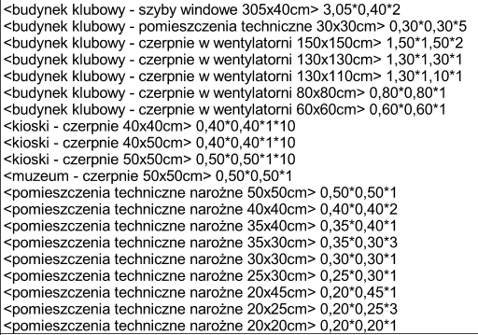
4 | AR |  | Wyznaczenie miejsca pod zaplecze budowy leży po stronie Wykonawcy. Nie jest to w zakresie projektu wykonawczego.
5 | K |  | Odwołanie w opisie technicznym powinno dotyczyć rysunku 1810SO-PW- K-B.0-04a -000 gdzie przedstawiono widok poduszek betonowych transferujących obciążenia poniżej strefy wpływu zbiornika.
6 | IN | 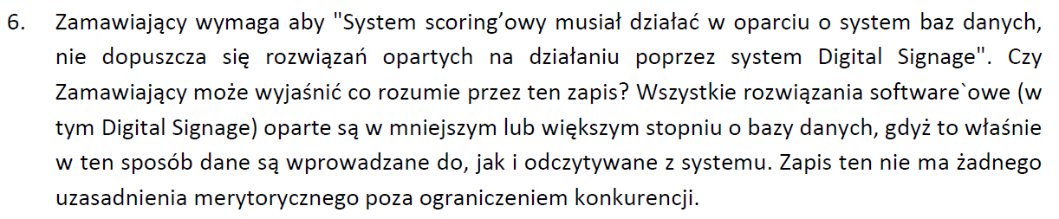 | Zamawiający wyjaśnia, że dane muszą być przechowywane w bazie danych. Sposób przekazywania danych ma zapewnić realizację funkcjonalności wskazanych w projekcie.
7 | IN | 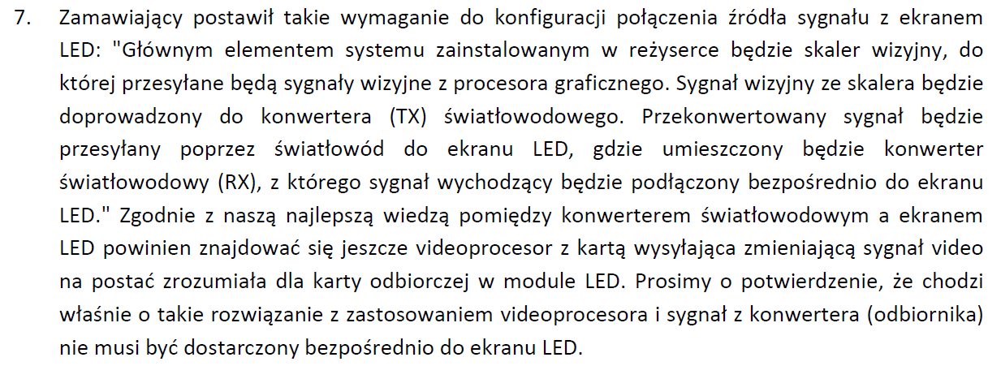 | Zamawiający dopuszcza rozwiązanie z zastosowaniem video procesora, sygnał z konwertera (odbiornika) musi być dostarczony do ekranu LED.
8 | K | 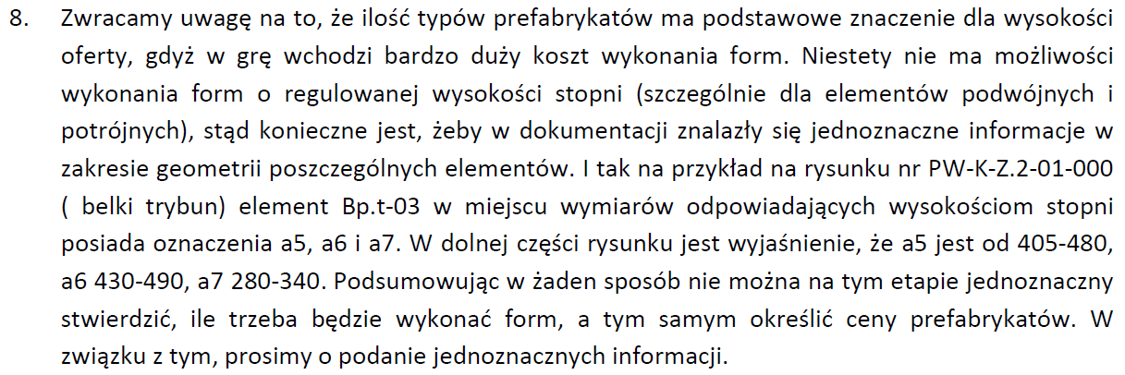 | Zgodnie z informacjami zawartymi na rysunku, wartości parametrów „a..” należy ustalić z przekrojów architektonicznych. Ze względu na krzywą widoczności wysokości stopni trybun wzrastają się wraz ze  wzrostem poziomu montażu. Uzupełniono o rysunek dodatkowy:  tabela2_pyt8_zalacznik 1810_SO-PW-K-N.1-01-000 -wymiarowanie pref schodowych
9 | AR | Z OT konstrukcji wynika, iż "wymagania estetyczne widocznych powierzchni elementów konstrukcyjnych określono w Projekcie Architektonicznym. Zaleca się, aby widoczne powierzchnie betonowe wykonane zostały w technologii betonu architektonicznego (w szczególności w tym zakresie zaleca się konsultacje z projektantem architektury - wskazanie powierzchni, wytyczne jakościowe, itp.)." W związku z tym:  - proszę o wskazanie odpowiednich zapisów w Projekcie Architektury  - proszę o doprecyzowanie co należy rozumieć pod pojęciem betonu architektonicznego. Jakie są oczekiwania?  - z zapisu OT wynika że jedynie "zaleca się..." Czy to oznacza że „zalecenie” nie musi być traktowane obligatoryjne?  - jeżeli Zamawiający wymaga uzyskania takich powierzchni, to czy dotyczy to również elementów prefabrykowanych? Zgodnie z informacjami uzyskanymi od wiodących dostawców prefabrykatów, nie produkują oni tego typu elementów o powierzchniach betonu architektonicznego. Proszę o potwierdzenie zapisów w projekcie, jako możliwych do zrealizowania  - zgodnie z wymaganiami opisanymi w OT konstrukcji: "Zewnętrzne powierzchnie trybun należy zabezpieczyć preparatem hydrofobowym lub powłokami żywicznymi w zależności od kategorii miejsca siedzącego ustalonego w projekcie architektury" Proszę o potwierdzenie iż elementów tych nie trzeba zabezpieczać od spodniej strony. | a. Opis architektoniczny pkt. 6.2.1. - Ściany i słupy konstrukcyjne, konstrukcja trybun –  Powierzchnie betonowe wykonane w standardzie betonu architektonicznego, w szalunkach inwentaryzowanych bez raków, ubytków itp., impregnowane preparatem antypyłowym.  Szczegółowy opis wykonania wg tomu KO Konstrukcja.  (Ze względu na to, że elementy prefabrykowane żelbetonowe będą jedynie impregnowane w trakcie prac należy zachować szczególną dbałość – nie obić, nie ochlapać).  - Na rysunkach wykonawczych wnętrz beton architektoniczny został oznaczony:  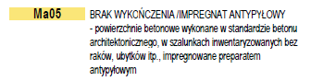  b. Oczekiwania, jak w pkt a.  c. „Zaleca się” należy rozumieć, że powinno być brane pod uwagę w pierwszej kolejności.  d. Powierzchnie, które mają być wykonane w standardzie betonu architektonicznego zostały szczegółowo wskazane np. na rysunkach dotyczących projektu wnętrz. Istotna jest tu staranność wykonania elementów konstrukcyjnych.  e. Wyjaśnianie w projekcie architektury. Wszystkie elementy zewnętrzne powinny zostać zabezpieczone zgodnie z wytycznymi pkt 4.3.5. Opisu Technicznego Ogólnego.
10 | AR | Architektura. Wg zestawienia stolarki drzwi stalowe zaprojektowano jako przylgowe z zawiasami ukrytymi, są to wzajemnie wykluczające się rozwiązania. Prosimy o wskazanie, czy drzwi stalowe należy wycenić jako przylgowe z zawiasami widocznymi (rozwiązanie zalecane przez Producentów), czy jako bezprzylgowe z zawiasami ukrytymi? | Zawiasy powinny być ukryte.
11 | AR | Architektura. Prosimy o potwierdzenie, że w drzwiach stalowych, należy zastosować samozamykacze ukryte. Proponujemy zamianę na samozamykacze nawierzchniowe (np. szynowe) z uwagi na znacznie niższy koszt. Dodatkowo samozamykacz ukryty można stosować w drzwiach dwuskrzydłowych o szerokości skrzydła min. 65cm, tak więc drzwi szer. 140 o podziale 90+50 technicznie nie mogą być wyposażone we wskazany samozamykacz. | W drzwiach powinny być samozamykacze ukryte. Jeśli w pojedynczych drzwiach nie ma takiej możliwości, wtedy jesteśmy zmuszeni zastosować samozamykacze nawierzchniowe.
12 | IE | Proszę o uzupełnienie dokumentacji branży elektrycznej. Ilość schematów udostępnionych w dokumentacji nie pokrywa się z ilością widniejącą w spisie dokumentacji. | Zamawiający przekazuje uzupełniona dokumentację projektową.  Załączony plik:  tabela2_pyt12_1810SO-PW_IE-11_023-SZ
13 | IE | Proszę o udostępnienie przedmiarów branży elektrycznej i niskoprądowej w wersji edytowalnej ath lub xml lub w wersji pdf. Opracowywanie wyceny przy inwestycji tej wielkości bez przedmiarów jest bardzo czasochłonne i wątpliwe ekonomicznie. | Zamawiający przekazuje uzupełniona dokumentację projektową.  Załączone pliki:  - tabela2_pyt13_9_Instal.elektr.i telet.,etap 1 -przedmiar.pdf  - tabela2_pyt13_14_Oświetl.i inst.telet. etap 3 - przedmiar.pdf  - tabela2_pyt13_Instal.elektr.i telet.,etap 1 -przedmiar.ath  - tabela2_pyt13_Oświetl.i inst.telet. etap 3 - przedmiar.ath
14 | IE | Proszę o udostępnienie zestawienia materiałów branży elektrycznej i niskoprądowej w wersji edytowalnej xls lub w wersji pdf.. | Zamawiający przekazuje uzupełniona dokumentację projektową.  Załączony plik:  tabela2_pyt14_zal7_zestawienia_materiałowe
15 | IE | Proszę o uzupełnienie w dokumentacji brakujących załączników, tj.:  - \TOM V - INSTAL. ELEKTRYCZNE\INSTALACJE ELEKTRYCZNE - zeszyt1,2,3,4\IE ZEWNĘTRZNE\STADION\ZAŁĄCZNIKI\ ← brak załącznika 2, 3, 7 ...\  - TOM V - INSTAL. ELEKTRYCZNE\INSTALACJE ELEKTRYCZNE - zeszyt1,2,3,4\IE ZEWNĘTRZNE\UM\ZAŁĄCZNIKI\ ← brak załącznika 2 ...\  - TOM V - INSTAL. ELEKTRYCZNE\INSTALACJE ELEKTRYCZNE - zeszyt1,2,3,4\IE WEWNETRZNE\ZAŁĄCZNIKI\ ← brak załącznika 8. | Zamawiający przekazuje uzupełniona dokumentację projektową.  Załączone pliki:  - tabela2_pyt15_Z2_Wytyczne do projektowania oświetlenia ulicznego  - tabela2_pyt15_Z3_przejścia dla pieszych - obliczenia - 2020.03.16  - tabela2_pyt15_Z3_teren zewnętrzny - obliczenia - 2020.04.03  - tabela2_pyt15_Z3_ulice - obliczenia - 2020.03.16  - tabela2_pyt15_Z7_Obliczenia techniczne - lista kablowa_zasilanie  - tabela2_pyt15_Z8_Standardy wykonania instalacji elektrycznych
16 | K | Na stronie 9/18 "Opisu technicznego ogólnego -PW konstrukcji" jest informacja o sposobie zabezpieczenia blachy trapezowej. Blacha trapezowa zadaszenia ma posiadać powłokę antykorozyjną gr.50um/50um, C3, a także posiadać gwarancję do 30 lat. Proszę o uściślenie który parametr ma być zachowany gdyż powłoka 25/25um spełnia wymogi klasy C3. Prosze o wyjaśnienie gwarancji na blachę do 30 lat, gdy cała konstrukcja stalowa miała mieć jednakową powłokę antykorozyjną o trwałości 15lat. | Powłoka antykorozyjna blachy trapezowej zadaszenia powinna zostać wykonana z obu stron. Gwarancja zgodnie z SIWZ.
17 | K | Jakie ma być zabezpieczenie antykorozyjne konstrukcji stalowej? czy wymagane jest spełnienie wg klasy środowiska C2 -wewnątrz, C3 -na zewnątrz, czy ma być również spełniona podana grubość powłoki 160 i 200um? | Należy zachować grubości powłok podane w projekcie.
18 | K | Na rysunku "1810SO-PW-K-B.X-02-000 - podesty, schody techniczne" widoczne są wyłącznie podesty kamer i schody techniczne. W dokumentacji brakuje rysunków, a w zestawieniach brakuje tonażu pomostów technicznych prowadzących od schodów technicznych do tych podestów oraz pomiędzy nimi. | Zgodnie z punktem 8.6 OT Szczegółowego PW konstrukcji, pomosty techniczne należy wykonać za pomocą elementów systemowych np. Walraven / BigFoot. Schody systemowe wg pkt 8.8. OT np. system TLC. Rysunki w załączeniu.  Załączono pliki:  - tabela2_pyt18_BIS Yeti® 480 Support System (BUP1000) - I 04 05 (PL)  - tabela2_pyt18_BIS-RapidStrut-data-sheet-PL  - tabela2_pyt18_Maxx-datasheet-PL  - tabela2_pyt18_Maxx-leaflet-PL (1)
19 | K | W przedmiarach działu "Konstrukcja" poz. 463-466 oraz na stronie 6 "Opisu technicznego ogólnego - PW konstrukcji" jest informacja dotycząca okładzin z płyt PROMATEC H gr.10mm. Lokalizacja płyt zgodnie z zaleceniami operatu p.poż. - prosze o jego udostępnienie, a także o wskazanie na których rysunkach są zaznaczone miejsca, stropy itp. elementy konstrukcji dla których należy uwzględnić niniejsze okładziny. | Obszary zabezpieczenia p. poż. należy określić na podstawie wytycznych operatu p. poż. oraz zapisów pkt 4.1 OT Ogólnego.  Załączony plik  tabela2_pyt19_SO_RZUTY_OKŁADZINY PPOŻ.dwg
20 | IN | Czy Zamawiający dopuszcza złożenie oferty dla ekranu LED o poniższych parametrach?  - Wymiary nie mniejsze niż 10.0m na 5.0m;  - Pixel pitch: 10.50 mm;  - Jasność 5000 nit;  - Rozdzielczość min. 960 x 480;  - Kąty widzenia (poziomo/pionowo) min. 160 x 136  - Max. wielkość modułu „cabinet” (szerokość x wysokość x głębokość, mm) 1000 x 1000 x 90;  - Max. waga za 1m2 wyświetlacza LED - 19kg;  - Materiał z którego zbudowany jest „cabinet” – aluminium;  - Parametr równomiernego podświetlenia (jasności) na całej powierzchni ekranu nie może być niższy niż 97%;  - Kontrast min. 10 000:1  - Maksymalne zużycie energii dla 1m2 ekranu 650W, średnie nie większe niż 220W;  - Żywotność min. 100 000h;  - Stopień ochrony min. IP65 (przód/tył);  - Wymagana opcja serwisowania z przodu lub z tyłu do wyboru przez Zamawiającego;  - Minimalny zakres temperatury otoczenia ekranu : -20C do +50C;  - Minimalna ilość stoku serwisowego dla wyświetlacza LED : 2%  - Kontroler o minimalnych parametrach: min. rozdzielczość na wyjściu 3840 x 2560, złącza wejściowe HDMI, DVI; wyjście Ethernet min. 4 kanały; | Zamawiający dopuszcza wskazane rozwiązanie. Ewentualne rozwiązania równoważne powinny uzyskać akceptację Inwestora i projektanta na budowie, być skoordynowane międzybranżowo (m.in. branża konstrukcyjna i elektryczna) i zapewniać realizację funkcjonalności (jako system) wskazane w pozostałej części projektu.
21 | IN | M2 Sala konferencyjna Mediów oraz A.1.14 Sala konferencyjna  - Zamawiający wymaga by monitor wśród wejść wizyjnych posiadał złącze VGA, od dłuższego czasu płyty główne nowoczesnych wyświetlaczy nie są wyposażone w ten typ złącza a większość dostępnych urządzeń źródłowych posiada już wyjścia HDMI, DP. Czy Zamawiający dopuszcza monitor bez złącza VGA?  - Zamawiający wymaga by monitor był wyposażony w gniazdo kart pamięci MicroSD, nowoczesne monitory są wyposażone we wbudowaną pamięć dyskową i nie wymagają dodatkowych gniazd pamięci, ponadto z naszego doświadczenia wynika, że aktualnie tylko jeden z producentów posiada takie rozwiązanie. Czy zatem Zamawiający dopuści monitor bez gniazda kart pamięci ale wyposażony we wbudowany dysk?  - W wymaganiach Zamawiającego minimalna ilość gniazd USB to 4szt, czy Zamawiający dopuszcza monitor z 2szt gniazd USB?  - Zamawiający wymaga by monitor był wyposażony w slot OPS, który służy do zainstalowania jednostki zarządzającej PC, czy Zamawiający dopuszcza monitor bez slotu OPS ale z wbudowaną jednostką zarządzającą?  - Zamawiający wymaga by monitor posiadał wbudowane funkcje: automatyczne ostrzeganie przez e-mail, bezprzewodowy przesył danych, możliwość zmiany priorytetu złączy video. Z naszej wiedzy wynika, że aktualnie na rynku jest tylko jeden producent posiadający wbudowane te funkcje. Czy Zamawiający dopuszcza monitor bez ww. funkcji? | - Zamawiający dopuszcza monitor bez złącza VGA.  - Zamawiający zmienia pierwotny zapis i wymaga by monitor był wyposażony we wbudowany dysk.  - Zamawiający dopuszcza min. 2 szt gniazd USB.  - Zamawiający dopuszcza zarówno monitory z wbudowaną jednostką zarządzającą jak i z jednostką umieszczoną w slocie OPS.  - Zamawiający odstępuje od ww. wymagań
22 | IN | A.1.11 Sala konferencyjna  a. Zamawiający wymaga by monitor posiadał minimalny kontrast 4000:1, jeśli dotyczy to kontrastu statycznego to tylko monitory oparte o jedne typ matryc LCD –VA mogą spełnić te wymaganie, tym czasem na rynku profesjonalnych paneli LCD są urządzenia oparte o matryce LCD IPS, które nie wyróżniają się wysokim kontrastem statycznym ale posiadają lepsze odwzorowanie kolorów, szczególnie przy wysokich kątach widzenia, kontrast natomiast jest kompensowany wbudowaną funkcją tzw. local dimming, która w znaczny sposób poprawia kontrastowość. Czy Zamawiający dopuszcza monitor w oparciu o matrycę LCD IPS z min. Kontrastem statycznym 1 100:1? | Zamawiający wyraża zgodę na monitor z matryca IPS z kontrastem statycznym 1 100:1
23 | IN | A.2 Pomieszczenie biurowe  a. Zamawiający wymaga by monitor posiadał wejścia wizyjne 2x Display Port, 3x HDMI, Czy Zamawiający dopuszcza monitor z 3 wejściami wizyjnymi HDMI?  b. Zamawiający wymaga by monitor był wyposażony w gniazdo kart pamięci MicroSD, nowoczesne monitory są wyposażone we wbudowaną pamięć dyskową i nie wymagają dodatkowych gniazd pamięci, ponadto z naszego doświadczenia wynika, że aktualnie tylko jeden z producentów posiada takie rozwiązanie. Czy zatem Zamawiający dopuści monitor bez gniazda kart pamięci ale wyposażony we wbudowany dysk?  c. Zamawiający wymaga by monitor był wyposażony w slot OPS, który służy do zainstalowania jednostki zarządzającej PC, czy Zamawiający dopuszcza monitor bez slotu OPS ale z wbudowaną jednostką zarządzającą?  d. Zamawiający wymaga by monitor posiadał wbudowany sensor obecności człowieka, według naszej wiedzy jedynie jeden z producentów posiada taki sensor zintegrowany. Nie ma natomiast problemów by do innych monitorów takie urządzenie zewnętrzne zamontować, jeśli Zamawiający uzna za konieczne wykorzystanie tej funkcjonalności. Czy Zamawiający dopuszcza monitor bez zintegrowanego sensora obecności człowieka? | - Zamawiający dopuszcza urządzenia z wyłącznie 3 wejściami HDMI. Rozwiązanie zamienne musi zapewniać realizację funkcjonalności wskazanych w projekcie, w szczególności możliwość tworzenia ścian wideo.  - Zamawiający zmienia pierwotny zapis i wymaga by monitor był wyposażony we wbudowany dysk.  - Zamawiający dopuszcza zarówno monitory z wbudowaną jednostką zarządzającą jak i z jednostką umieszczoną w slocie OPS.  - Zamawiający dopuszcza monitor bez zintegrowanego sensora obecności człowieka.
24 | AR | W opisie projektu wykonawczego na fasadach obiektu zastosowano membranę PTFE. W rysunkach projektu wykonawczego i budowlanego na fasadzie zaznaczono membranę ETFE. Proszę o podanie materiału jaki należy zastosować na fasadach obiektu. Membrana PTFE – włókno szklane pokryte teflonem. Kolor biały. Materiał nieprzeźroczysty, ale przepuszczający światło w około 5-10%. Referencyjny projekt to stadion w Marsylii. Membrana ETFE – (etylen tetrafluoroetylen) materiał przeźroczysty przepuszcza światło i promieniowanie UV. Dlatego zastosowano go na wewnętrznym ringu zadaszenia, bo umożliwia fotosyntezę trawy. | Materiał membrany fasadowej wg projektu architektury i opracowania specjalistycznego. Na dachu należy zastosować membranę ETFE.  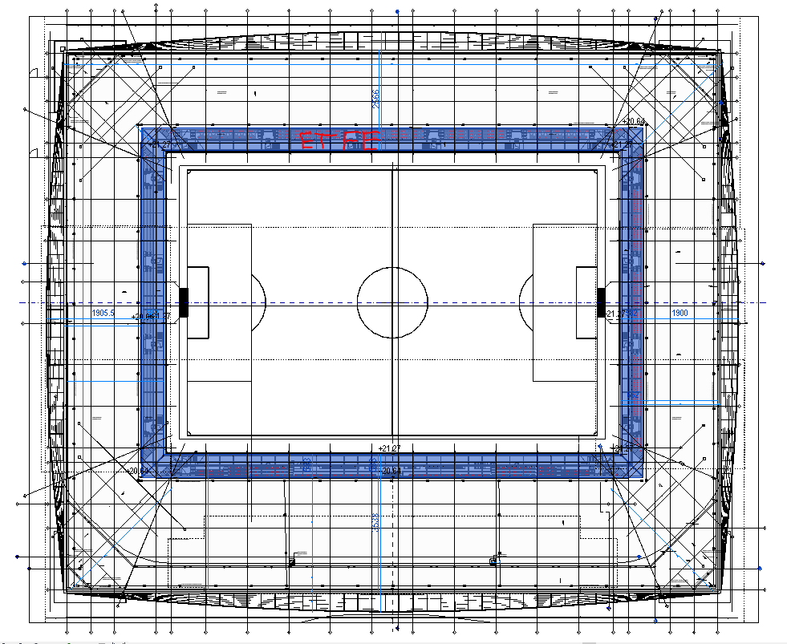  Z przedmiarów:  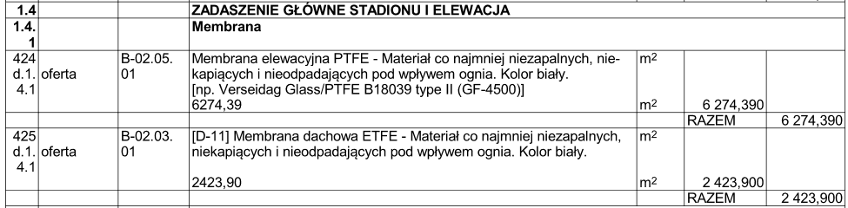  Po ponownym przeliczeniu fasady, powierzchnia się zgadza – 6274,394 m2 m2  Opis PW:  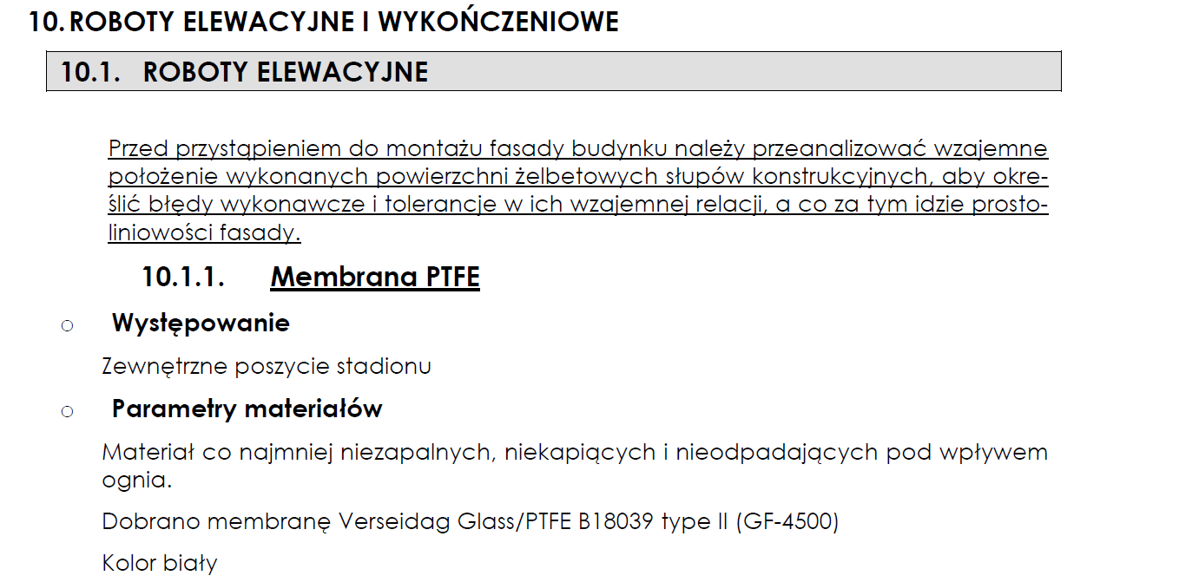  Opis PB:  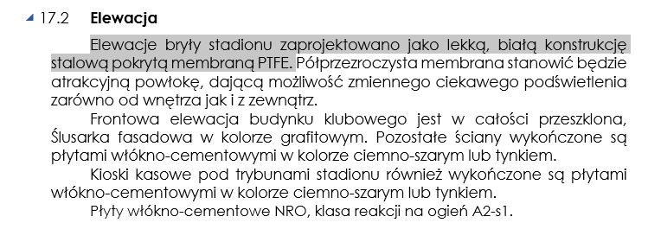
25 | ARCHITEKTURA | Proszę o potwierdzenie że powierzchnie fasady membranowej i dachu membranowego opisane w przedmiarze są właściwe. Jaka metoda została przyjęta do obliczenia powierzchni? | Metoda dla fasady:  Policzenie powierzchni każdego segmentu fasady (z modelu 3d) i zsumowanie.  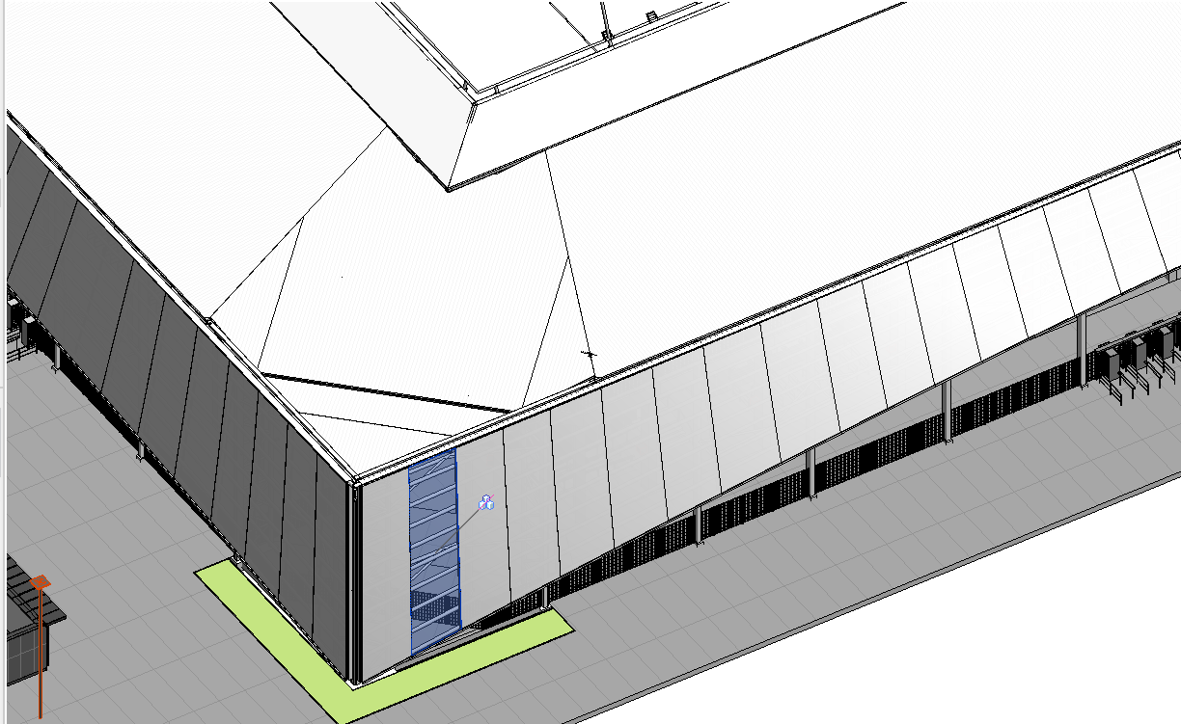
26 | AR | Proszę o przesłanie wersji DWG rysunków projektu wykonawczego w celu obliczenia właściwej powierzchni materiału membran fasady i zadaszenia. | Do odpowiedzi załączamy plik dwg ze schematem 3d fasady membrany elewacyjnej  Załączony plik:  tabela2_pyt26_18_10_STADIONOPOLE_membrana_elewacyjna
27 | K | Proszę o przesłanie modelu 3D konstrukcji stadionu i membrany fasadowej i dachowej w celu sprawdzenia efektu kumulacji wody i weryfikacji/dobrania detali mocowania membran. | Nie dysponujemy modelem 3D konstrukcji stadionu i membrany fasadowej oraz dachowej.
28 | K | W przedmiarze podane są specyfikacje techniczne dotyczące membrany fasady(B-02.05.01) i membrany dachu (B-02.03.01). Proszę o przesłanie specyfikacji w celu weryfikacji zaproponowanych rozwiązań. | Specyfikacje STWiORB zostały przekazane jako element dokumentacji wykonawczej.  .  Należy zwrócić uwagę, że:  „Obliczenia i proponowane rozwiązania zamieszczone w dokumentacji projektowej PB i PW zostały  wykonane dla danych katalogowych zastosowanego materiału membranowego. Zobowiązuje się  Wykonawcę, aby przed wykonaniem konstrukcji wykonał badanie kompensacji tkaniny (ze względu na różne właściwości mechaniczne dostępnych tkanin). Po wykonaniu badań należy wykonać ponowne obliczenia elewacji i zweryfikować zastosowane przekroje elementów konstrukcyjnych. W oparciu o wykonane obliczenia statyczne należy opracować projekt warsztatowy konstrukcji stalowej, elementów mocujących membranę oraz projekt wykrojów membrany. Obliczenia oraz projekty warsztatowe należy przekazać Jednostce Projektowej do zaopiniowania”.  Powyższe dotyczy również membrany elewacyjnej. Zalecenia dotyczące opracowań specjalistycznych zamieszczono w dokumentacji projektowej np. pkt. 7.2 PW konstrukcji.

Użyte w treści niniejszych odpowiedziach nazwy producentów lub produktów, karty katalogowe, nazwy firm, wyrobów budowlanych czy technologii wskazanie znaków towarowych, patentów lub pochodzenia, źródła lub szczególnego procesu technologicznego, który charakteryzuje produkty lub usługi dostarczane przez konkretnego producenta, należy traktować jako informację na temat oczekiwanego przez Zamawiającego standardu poziomu jakości.

